**TRƯỜNG ĐẠI HỌC CÔNG NGHIỆP HÀ NỘI**

**KHOA CÔNG NGHỆ THÔNG TIN**

-----------------

**BÁO CÁO THỰC NGHIỆM THUỘC HỌC PHẦN: PHÁT TRIỂN ỨNG DỤNG GAME**

**XÂY DỰNG GAME HUNTER X MONSTER BẰNG UNITY 2D**

|  |  |  |  |
| --- | --- | --- | --- |
| **GVHD** | **: Ths. Vũ Đức Huy** | | |
| **Nhóm** | **: 7** | | |
| **Sinh viên** | **: Đào Quang Anh** | | **- 2020604617** |
|  | **: Trần Tiến Đạt** | | **- 2020604502** |
|  | **: Đỗ Hoàng Giang** | | **- 2020604914** |
|  | **: Đặng Quốc Uy** | | **- 2020605010** |
| **Lớp: 2024IT6028003** | | **Khóa: 16** | |

**Hà Nội - 2024**

MỤC LỤC

**LỜI MỞ ĐẦU** 3

**MỞ ĐẦU** 4

**CHƯƠNG 1. THIẾT KẾ Ý TƯỞNG GAME** 4

1.1. Giới thiệu 4

1.2. Thể loại game 4

1.3. Tóm tắt game 4

1.4. Khách hàng mục tiêu 5

1.5. Điểm mạnh của game 5

1.6. Phong cách nghệ thuật game 5

1.7. Thiết bị trải nghiệm game 6

**CHƯƠNG 2. THIẾT KẾ PHÁT TRIỂN GAME** 7

2.1. Thiết kế kịch bản game 7

2.1.1. Cách chơi chính 7

2.1.2. Cốt truyện của game 7

2.1.3. Các phần tử của game 8

2.1.4. Các cơ chế của game 11

2.2. Thiết kế giao diện 12

2.2.1. Biểu đồ - Flowchart 12

2.2.2. Mô tả 12

2.2.3. Giao diện các màn hình 13

2.3. Thiết kế âm thanh 14

**CHƯƠNG 3. CÀI ĐẶT CHƯƠNG TRÌNH VÀ KẾT QUẢ** 15

**KẾT LUẬN** 17

3.1. Kết quả đạt được 17

3.2. Hướng phát triển 17

**TÀI NGUYÊN PLAYER – ENEMIES** 18

**TÀI NGUYÊN ÂM THANH** 18

**TÀI NGUYÊN HÌNH ẢNH** 18

**TÀI LIỆU THAM KHẢO** 18

# **LỜI MỞ ĐẦU**

Việc phát triển trò chơi "Hunter x Monster” bằng công cụ Unity không còn là điều xa lạ với cộng đồng lập trình viên. Hằng năm, hàng loạt trò chơi mới ra đời, mang đến sự đa dạng và phong phú trong thế giới game. Nhóm chúng em cũng đã tiếp cận và áp dụng kiến thức cũng như kỹ năng của mình để cùng nhau xây dựng dự án này. Chúng em đã dành nhiều thời gian để viết kịch bản, thực hiện dự án, và tìm kiếm kiến thức mới để tạo ra trò chơi " Hunter x Monster ". Đây là một trò chơi mang tính giải trí và phiêu lưu, được thiết kế để giúp giảm căng thẳng sau những giờ học và làm việc căng thẳng. Nhiệm vụ chính của người chơi là di chuyển và giết quái vật.

Chúng em muốn gửi lời cảm ơn sâu sắc tới thầy Vũ Đức Huy vì sự hỗ trợ và quan tâm mà thầy đã dành cho chúng em. Thầy đã hướng dẫn chúng em một cách tận tâm và giúp chúng em có cái nhìn tổng quan hơn về việc thực hiện dự án này. Chúng em rất mong nhận được sự góp ý và nhận xét từ thầy cô cũng như từ độc giả đối với dự án của chúng em, để chúng em có thể hoàn thiện nó hơn nữa.

Một lần nữa, chúng em xin chân thành cảm ơn!

# **MỞ ĐẦU**

# **CHƯƠNG 1. THIẾT KẾ Ý TƯỞNG GAME**

## 1.1. Giới thiệu

Hunter x Monster là một game phiêu lưu 2D, người chơi sẽ nhập vai vào nhân vật sử dụng vũ khí để đánh bại hết quái vật, né tránh các cạm bẫy trên đường đi, chiến đấu với các con boss để giành lại khu rừng.

## 1.2. Thể loại game

Adventure Game, Shooter Game - "Hunter x Monster " thuộc thể loại game hành động phiêu lưu, nơi người chơi sẽ được đắm chìm trong một thế giới đầy bí ẩn và nguy hiểm. Trò chơi này kết hợp giữa yếu tố hành động, chiến thuật, và khám phá để tạo ra một trải nghiệm chơi game đa chiều và thú vị.

Thể loại này thường yêu cầu người chơi phải thu thập tài nguyên, và phát triển nhân vật của họ để đối mặt với những thách thức ngày càng khó khăn. Trò chơi cũng thường đi kèm với một cốt truyện hấp dẫn, giúp người chơi tìm hiểu về thế giới trong đó họ sống và về những quái vật đáng sợ mà họ phải đối đầu.

## 1.3. Tóm tắt game

Trò chơi "Hunter x Monster " đưa người chơi vào một cuộc phiêu lưu đầy hành động và thách thức. Bạn sẽ vào vai một cậu thanh niên tên Join dũng cảm, sẵn sàng đối đầu với các quái vật kỳ quái đang hoành hành khắp các bản đồ trong trò chơi. Mỗi quái vật đều có sức mạnh và kỹ năng riêng, yêu cầu bạn phải sử dụng chiến thuật thông minh để đánh bại chúng.

Nhiệm vụ chính của bạn là bảo vệ thế giới khỏi sự đe dọa của quái vật để giành chiến thắng.

Mỗi bản đồ trong trò chơi là một thế giới riêng biệt, đầy sự đa dạng và kỳ diệu. Trong hành trình của bạn, bạn sẽ khám phá những nơi bí ẩn, và nhiều địa điểm khác. Mỗi bản đồ đều chứa những thách thức độc đáo và quái vật đáng sợ đang chờ bạn.

Hãy sẵn sàng đối mặt với những cuộc chiến đầy kịch tính và tìm hiểu về bí mật của thế giới "Hunter x Monster "!

## 1.4. Khách hàng mục tiêu

Trò chơi hướng đến nhiều đối tượng khách hàng, từ trẻ em, học sinh, sinh viên cho đến người đi làm, những người có đam mê với game phiêu lưu. Những khách hàng mục tiêu mà nhóm hướng đến là độ tuổi từ 13 trở lên. Đây là những đối tượng mà dễ tiếp cận và có quy mô lớn trong ngành game.

## 1.5. Điểm mạnh của game

"Hunter x Monster " là một trò chơi phiêu lưu giải trí tuyệt vời, chắc chắn sẽ làm bạn thích thú. Với đồ họa giao diện bắt mắt, thân thiện và nói chơi đơn giản sẽ giúp bạn làm quen nhanh với game.

Cách chơi đơn giản nhưng không kém phần thú vị, đảm bảo bạn sẽ dễ dàng tiếp cận và cảm thấy thỏa mãn với trải nghiệm chơi game.

"Hunter x Monster r" chứa đựng đồ họa hấp dẫn và lôi cuốn, tất cả đều được nhóm tác giả tự thiết kế và lấy tài nguyên từ các nguồn khác nhau.

Luật chơi trong "Hunter x Monster " được xây dựng rõ ràng, với nhiều môi trường chơi đa dạng và những thách thức có độ khó từ thấp đến cao. Bạn sẽ cần sử dụng sự thông minh và khả năng chiến đấu của mình để vượt qua những thử thách này.

Hứa hẹn trong tương lai, trò chơi sẽ mở khóa thêm các môi trường chơi mới, cung cấp nhiều vật phẩm và cạm bẫy hơn, làm cho cuộc hành trình của bạn trở nên phong phú và thách thức hơn bao giờ hết.

## 1.6. Phong cách nghệ thuật game

Trong trò chơi "Hunter x Monster," người chơi sẽ chìm đắm vào một thế giới ma thuật kỳ diệu. Trò chơi sử dụng nghệ thuật pixel để tạo nên một môi trường đa dạng với màu sắc sáng tối xen kẽ. Hoạt ảnh trong trò chơi rất thú vị, đặc biệt trong các tình huống như khi nhân vật nhặt item hoặc khi quái vật bị hạ gục. Các hiệu ứng đặc biệt này làm cho trò chơi trở nên hấp dẫn hơn.

Danh sách đồ họa cần thiết bao gồm hoạt ảnh nhân vật, quái vật, vũ khí, rương máu, tất cả được tạo ra để hòa quyện với Monster world.

Phong cách nhạc không lời trong trò chơi mang tính kịch tính, tạo cảm giác kích thích cho người chơi. Hiệu ứng âm thanh được tích hợp để làm cho trò chơi sống động hơn. Khi người chơi tương tác với menu chức năng, hiệu ứng âm thanh sẽ kích hoạt, tạo thêm sự tương tác.

## 1.7. Thiết bị trải nghiệm game

Game được phát triển cho các thiết bị như PC, Laptop; không yêu cầu cấu hình, bộ nhớ cao hay các bộ phận, thiết bị chuyên dụng.

# **CHƯƠNG 2. THIẾT KẾ PHÁT TRIỂN GAME**

## 2.1. Thiết kế kịch bản game

### 2.1.1. Cách chơi chính

Trong trò chơi "Hunter x Monster " người chơi sẽ có một hệ thống điều khiển đơn giản và hiệu quả:

Di chuyển: Sử dụng các phím mũi tên hoặc phím A (trái), S (xuống), W (lên) và D (phải) để di chuyển nhân vật của bạn qua các môi trường chơi.

Tấn công: Sử dụng chuột trái để tấn công. Chỉ cần nhấp chuột trái để bắn hoặc tấn công quái vật.

Nhớ rằng hệ thống điều khiển này sẽ giúp bạn dễ dàng tham gia vào cuộc phiêu lưu thú vị trong trò chơi "Hunter x Monster " và đối đầu với những thách thức khác nhau. Chúc bạn may mắn!

### 2.1.2. Cốt truyện của game

Trong khu rừng Monstrosity Woods, cậu Join tỉnh dậy phát hiện khu rừng ngày xưa mình từng dạo chơi bị chìm trong bóng tối đen tối. Được biến thành nơi sinh sống của rất nhiều loài quái vật ăn thịt người nguy hiểm. Để giữ hòa bình trở lại, Join quyết định phải làm mọi thứ Join quyết định cầm theo khẩu súng của người cha già tiến vào khu rừng để có thể để giành lại bình yên cho khu rừng.

Người chơi sẽ nhập vai vào cậu bé Join , một anh hùng đầy lòng dũng cảm, có nhiệm vụ trải nghiệm những cấp độ đa dạng và kịch tính của khu rừng. Trên đường đi, anh sẽ đối đầu với những quái vật đáng sợ và sức mạnh ác quỷ, và đánh bại chúng.

Nhưng hành động của Join không chỉ được lấy lại khu rừng mà còn là bảo vệ sự bình yên cho loài người khi quái vật xâm lấn ra những ngồi làng bên cạnh. Anh vẫn phải tránh những nguy hiểm bẫy nguy hiểm và vượt qua những thử thách gian nan. Mỗi mảnh rừng ẩn chứa một sức mạnh đang chờ đợi để hoàn thiện sức mạnh của cậu.

Hành trình của cậu bé Join không chỉ là một cuộc phiêu lưu đầy kịch tính mà còn là câu chuyện về lòng dũng cảm, sức mạnh và hy sinh để bảo vệ khu rừng Monstrosity Woods khỏi bóng tối đe dọa. Hòa mình vào thế giới quái vật này, người chơi sẽ trải qua một hành trình không ngừng nghỉ, dẫn đến mệt mỏi và đầy ý nghĩa.

### 2.1.3. Các phần tử của game

Game bao gồm các phần tử như: Player, enemies, boss, item, đạn, súng….

Player:

|  |  |  |  |
| --- | --- | --- | --- |
| **Player** | **Health: 100** |  |  |
| **Hành động** | **Mô tả** | **Điều kiện** | **Ảnh** |
| Di chuyển | Player sẽ di chuyển với tốc độ là 10 đơn vị trên mỗi frame. | Ấn phím mũi tên hoặc (A, S, D, W) để di chuyển. |  |
| Tấn công | Player sẽ bắn súng theo hướng chuột với tốc độ 0.2s mỗi lần bắn và gây ngẫu nhiên 5-8 sát thương | Chuột trái để bắn, và bắn theo hướng từ player đến chuột |  |
| Thiệt hại | Player sẽ nhận 1 lượng máu nhất định khi bị bắn trúng, va chạm quái | Khi player bị bắn trúng, va chạm quái |  |

Enemies:

|  |  |  |  |
| --- | --- | --- | --- |
| **Tên** | **Thông tin** | **Mô tả** | **Ảnh** |
| Bat | Máu: 80  Tốc độ: 3  Sát thương: 1-5 damage  Đánh xa: có | Bat có thể bắn từ xa với sức mạnh đáng kinh ngạc. Nó rất nguy hiểm và đáng sợ, khiến cho player phải luôn cảnh giác. |  |
| Golem con | Máu: 150  Tốc độ: 3  Sát thương: 1-5 damage  Đánh xa: có | Golem con có thể bắn từ xa với sức mạnh đáng kinh ngạc. Nó rất nguy hiểm và đáng sợ, với lượng máu khủng của mình nó sẽ khiến cho player phải luôn cảnh giác. |  |
| Dơi vàng | Máu: 150  Tốc độ: 3  Sát thương: 1-5 damage  Đánh xa: có | Rơi vàng có thể bắn từ xa với sức mạnh đáng kinh ngạc. Nó rất nguy hiểm và đáng sợ, khiến cho player phải luôn cảnh giác. |  |
| Chuột khổng lồ | Máu: 150  Tốc độ: 3  Sát thương: 3-5 damage  Đánh xa: có | Chuột khổng lồ có thể bắn từ xa với sức mạnh đáng kinh ngạc. Nó rất nguy hiểm và đáng sợ, khiến cho player phải luôn cảnh giác. |  |
| Ma tím | Máu: 150  Tốc độ: 3  Sát thương: 3-5 damage  Đánh xa: có | Ma tím có thể bắn từ xa với sức mạnh đáng kinh ngạc. Nó rất nguy hiểm và đáng sợ, khiến cho player phải luôn cảnh giác. |  |
| Skull | Máu: 80  Tốc độ: 3  Sát thương: 1-5 damage  Đánh xa: có | Skullcó thể bắn từ xa với sức mạnh đáng kinh ngạc. Nó có thể gây ra tổn thất lớn cho người chơi. |  |
| Golem_Boss | Máu: 1000  Tốc độ: 3  Sát thương: 20  Đánh xa: có | Là một sinh vật mới được phát hiện, Cacodaemon là cơn ác mộng với những kẻ đã tiếp xúc với nó. |  |

Weapon - Bullet:

|  |  |  |  |
| --- | --- | --- | --- |
| **Tên** | **Thông tin** | **Mô tả** | **Ảnh** |
| Súng | Tốc độ bắn mỗi lần đạn: 0.2s | Player sẽ dùng súng bắn với tốc độ là 0.2s |  |
| Đạn  (Player) | Tốc độ: 9  Sát thương: 5-8 | Đạn của player sẽ được phóng ra theo hướng chuột và sẽ tự động phá hủy sau 2s và va chạm vật lý |  |
| Đạn  (Enemy) | Tốc độ:  Sát thương: 3-5 | Đạn của enemy sẽ được phóng ra theo player và sẽ tự động phá hủy sau 2s và va chạm vật lý |  |

Item:

|  |  |  |  |
| --- | --- | --- | --- |
| **Tên** | **Thông tin** | **Mô tả** | **Ảnh** |
| Rương máu | Hồi máu | Hồi 10HP |  |
| Cổng dịch chuyển | Chuyển màn chơi khi player đi qua | Chuyển màn chơi + 1 khi player đi qua, nếu player đang mở màn chơi cuối thì quay lại MainMenu |  |

### 2.1.4. Các cơ chế của game

Monter Hunter là game một người chơi được phát triển cho thiết bị máy tính. Kịch bản trò chơi lấy bối cảnh lâu đài bị xâm chiếm bởi quái vật. Người chơi sẽ nhập vai vào nhân vật chính để thanh tẩy quái vật trên hành trình giành lại khu rừng cho mọi người.

Trò chơi có không gian liên tục, 2D. Người chơi có thể di chuyển trái phải, lên xuống, tốc biến. Các màn chơi khác nhau là những không gian riêng biệt và được kết nối với nhau thông qua các cổng dịch chuyển.

Các thao tác có thể thực hiện trong game: di chuyển nhân vật, sử dụng vũ khí để tấn công (sử dụng súng để bắn quái), đánh các con quái vật (Bat Enemy, Skull Enemy, Golem con , Golem_Boss Boss).

Người chơi cần có một số khả năng thể chất như khả năng quan sát, phản ứng để xác định, né tránh và đánh trả lại quái vật.

## 2.2. Thiết kế giao diện

### 2.2.1. Biểu đồ - Flowchart

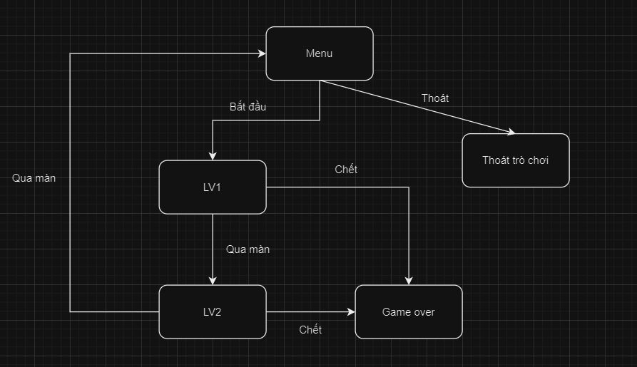

### 2.2.2. Mô tả

* Menu: là màn hình xuất hiện đầu tiên khi người chơi khởi động trò chơi. Bao gồm: Tên trò chơi, background, Bắt đầu, Thoát, …
* Level Screen: Màn chơi, nơi người chơi thực hiện các hành động để đánh quái vật, nhặt item, máu.
* Pause Screen: màn hình chứa các nút tiếp tục, thoát trò chơi, chơi lại.
* Game Over Screen: xuất hiện khi Player bị hạ gục.

### 2.2.3. Giao diện các màn hình

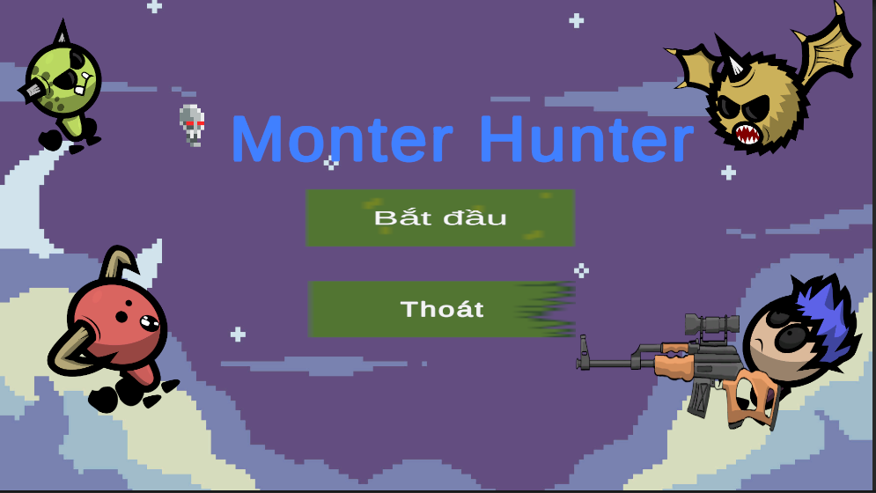

*Hình 1: Màn hình Menu*

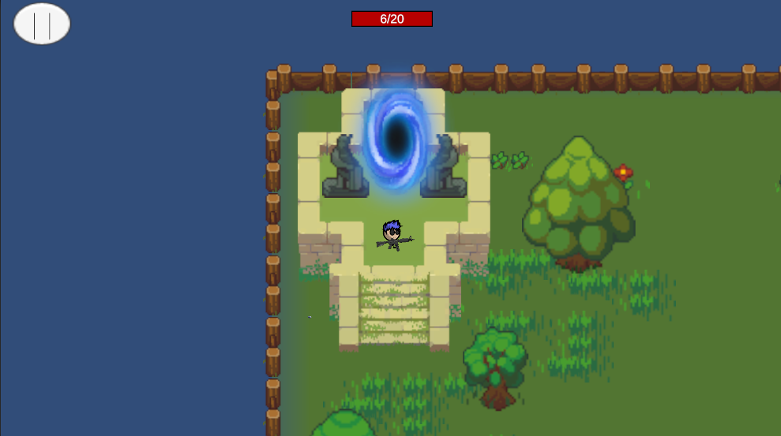

*Hình 2: Màn hình Pause*

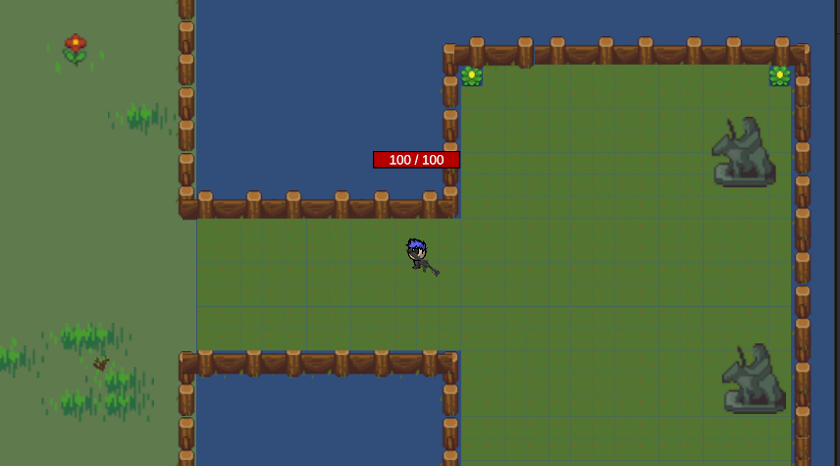

*Hình 3: Màn hình Game Screen*

## 2.3. Thiết kế âm thanh

* Âm thanh nền xuyên suốt trò chơi.
* Âm thanh tiếng súng
* Âm thanh quái vật chết

# **CHƯƠNG 3. CÀI ĐẶT CHƯƠNG TRÌNH VÀ KẾT QUẢ**

Kết quả thu được sau khi hoàn thiện và cài đặt chương trình:

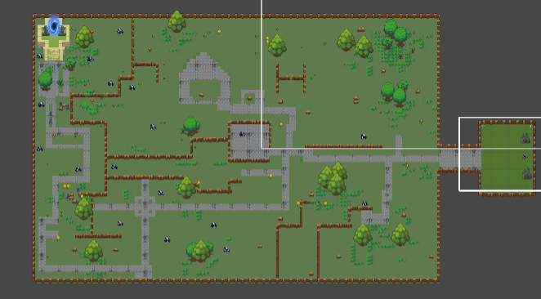

*Hình 1: Level 1*

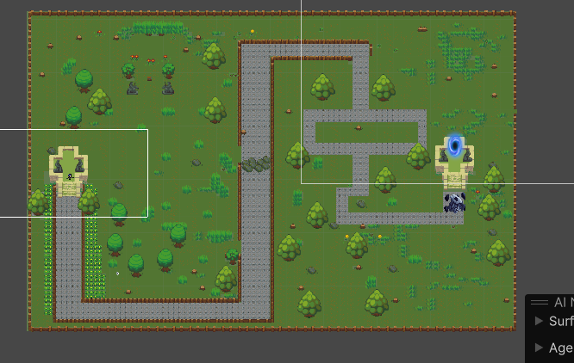

*Hình 2: Level 2*

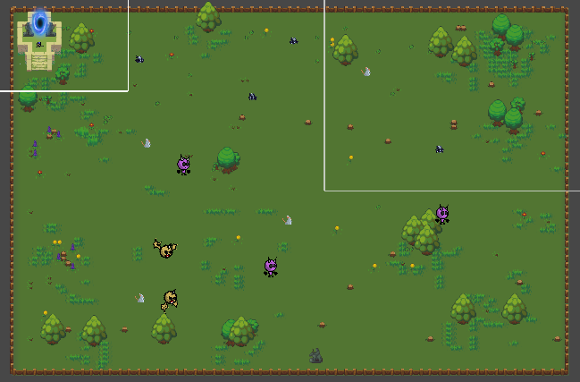

*Hình 3: Level 3*

# **KẾT LUẬN**

## 3.1. Kết quả đạt được

Sau thời gian nghiên cứu và làm việc nghiêm túc với sự nỗ lực của cả nhóm dưới sự giúp đỡ chỉ bảo của thầy Vu Đức Huy, chúng em đã hoàn thành đề tài: *Xây dựng game* Hunter x Monster*.*

Dù có nhiều nỗ lực nhưng game vẫn còn hạn chế về tính năng và độ đa dạng của các màn chơi, chúng em mong nhận được góp ý của thầy để xây dựng game được hoàn thiện hơn trong tương lai.

## 3.2. Hướng phát triển

Tiến hành các cuộc thử nghiệm game công khai; thu nhập phản hồi, cải thiện lại trò chơi và tiến hành phát hành trò chơi.

Tiếp tục cải thiện, nâng cấp, cập nhập thêm các phần mới của trò chơi, mở rộng map, tăng số lượng các loại vũ khí, các chủng loại quái vật, phát triển thêm nhiều tính năng hỗ trợ người chơi.

# **TÀI NGUYÊN PLAYER – ENEMIES**

[1] – <https://assetstore.unity.com/packages/2d/characters/enemy-galore-1-pixel-art-208921>

[2]- <https://drive.google.com/drive/folders/1UOS-CcjNqwtua_F_qKKJttgFApIfftbo?usp=sharing>

# **TÀI NGUYÊN ÂM THANH**

[1] – <https://www.youtube.com/watch?v=pwS270E3X50>

[2] – <https://www.myinstants.com/fr/index/vn/>

# **TÀI NGUYÊN HÌNH ẢNH**

[1] – <https://drive.google.com/drive/folders/1UOS-CcjNqwtua_F_qKKJttgFApIfftbo?usp=sharing>

# **TÀI LIỆU THAM KHẢO**

[1] – <https://docs.unity.com/><https://unity.com/2d-solution-guide>

[2] – <https://learn.unity.com/project/ruby-s-2d-rpg>

[3] – <https://www.youtube.com/watch?v=vjzEiA1bkiw&list=PLHEyg4GEx-GDCpuS3Hm69bB1quBaT8gdS>

[4] –<https://www.youtube.com/watch?v=HwVw5j8wxPg&list=PLf6aEENFZ4Fv0ifncKE3T05qrI450U_aD>

[5] – <https://www.youtube.com/watch?v=whzomFgjT50>

[6] – <https://www.youtube.com/watch?v=LNLVOjbrQj4&t=952s>